Издается по благословению Высокопреосвященнейшего Никона митрополита Липецкого и Задонского
Серафимовский листок
храма преподобного Серафима Саровского г. Липецка
№12 (24.04.2016 года)
Опыт старшего поколения
Прихожанка храма Леликова Нина Алексеевна поделилась с нами своими мыслями о церковно-приходской жизни.
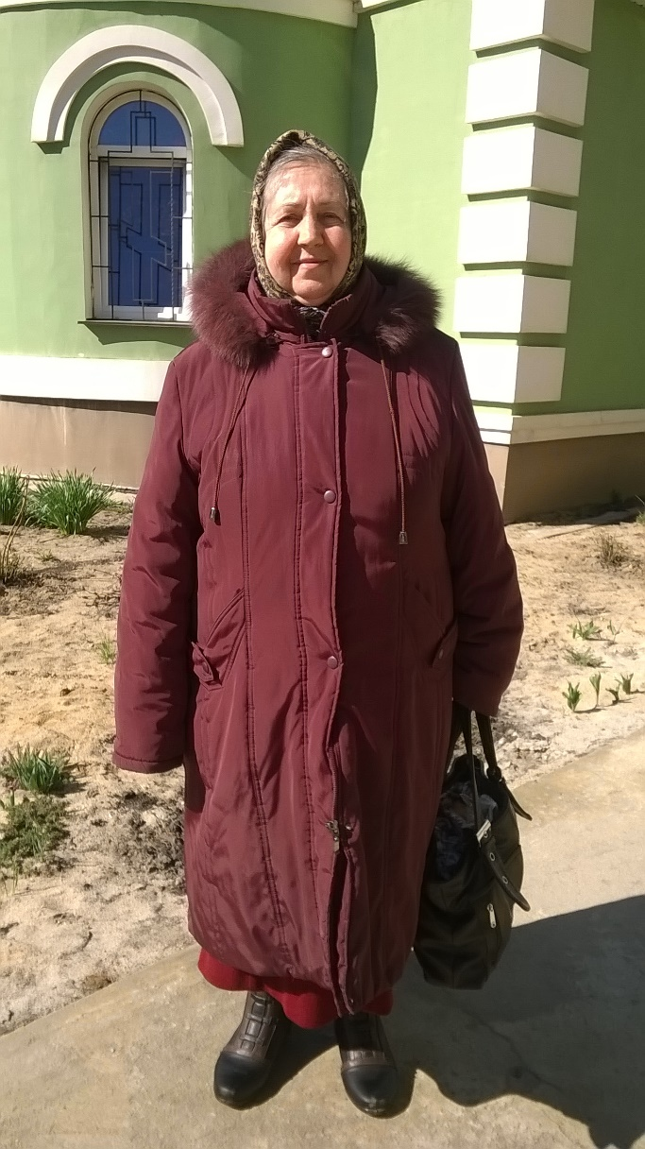 | - Нина Алексеевна, что Вас привело в храм?  - Из жизненного опыта моих близких и знакомых можно понять, что Господь каждого человека приводит в храм по-разному. Одни люди ощущают потребность в Боге через трудные жизненные ситуации, другие через болезни, а в моем случае это решение было принято из-за сына, который ушел в монастырь. Только после его решения служить Богу
Леликова
Нина Алексеевна
мы, его родители, стали обращаться к вере и ходить в храм.
- Как возникло такое решение у Вашего сына?
- Я сначала и не думала, что он решится на такой шаг. Мы выписывали журнал «Наука и религия», и сын им интересовался и очень сильно задумывался над прочитанным. Мы начали замечать, что он стал очень серьезным и много молчал. А перед уходом в армию попросил купить Библию. В детские годы сына в его школе работала учительница химии, позже она ушла в монастырь и стала схимонахиней Серафимой, что, возможно, также повлияло на его решение.
Наш милосердный Господь видит сердце человека и знает, что ему нужно. Так Он направил на этот путь и моего сына. Постепенно он начал читать книги святого Игнатия Брянчанинова и в скором времени задумался уйти в монастырь. Мы, его родители, объяснили, что нужно делать этот выбор самому. Очень примечательно ещё то, что в тот момент у нас было желание познакомить его с одной православной девушкой, но ей приснился сон, в котором Божия Матерь сказала: «Ты его не трогай, мы его в монахи готовим». Такие слова нам передала эта девушка. Прошло уже 18 лет с момента начала его монастырских дней. Первое время в монастыре он был послушником, а теперь исполнилось 2 года с того момента, как его постригли в монахи. Мы за него молимся здесь, в храме преподобного Серафима Саровского, а он за нас в монастыре.
- Как изменилась ваша жизнь и отношение к храму после ухода сына в монастырь?
- После ухода сына в монастырь мы сами начали постепенно читать Священное Писание, творения святых отцов, задумываться о душе. В храмах стали видеть бесноватых. Раньше думала, что это всё выдумано, а потом поняла, что это страшная и опасная сила. Но самое главное, что я почувствовала Божию помощь, ведь невозможно жить только одной мирской жизнью. Очень важно сделать именно свои шаги навстречу Богу. Конечно, мы грешим всё равно, но теперь стараемся не допускать этого. Храм помогает каяться, Господь здесь дает силы для этого.
(Продолжение следует…)

Труд во славу Божию
Родители воскресной школы Наталья Анатольевна Шуринова и Ирина Анатольевна Сучкова убрали помещение воскресной школы к празднику Пасхи. Они помыли окна, тем самым оказали посильную помощь храму. Мы побеседовали с ними и узнали их мнение о духовно-нравственном воспитании детей в воскресной школе.
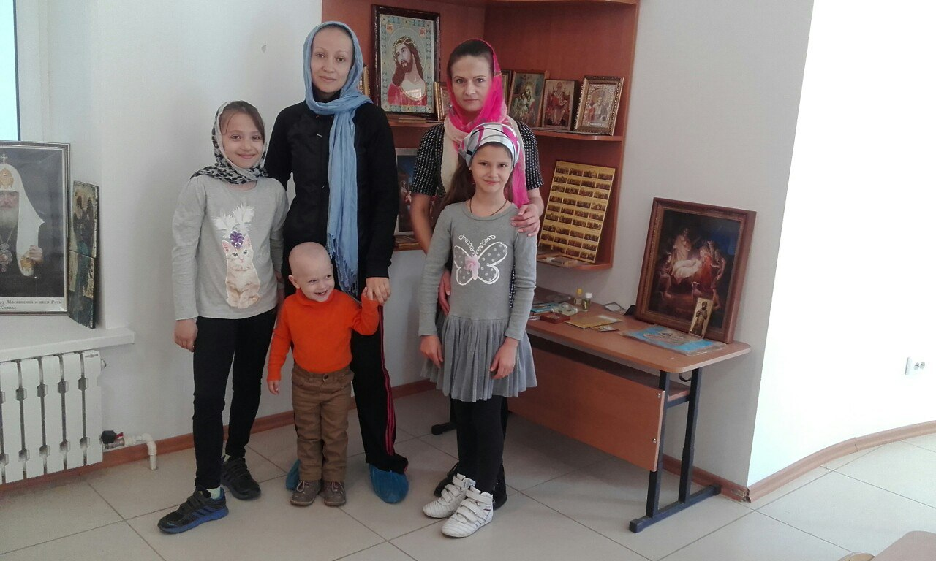
Наталья Анатольевна Шуринова и
Ирина Анатольевна Сучкова со своими детьми
- Наталья Анатольевна, расскажите, как Вы вместе с дочкой Викторией пришли к нам в храм?
- Сначала мы увидели строящийся храм. А потом узнали, проходит ли в воскресной школе набор детей для духовного воспитания. Пришли позаниматься сюда, в результате чего нам очень понравилось и решили остаться. Теперь моя дочь с удовольствием ходит в воскресную школу.
- Наталья Анатольевна, почему возникло такое желание отдать дочь в воскресную школу?
- Для того, чтобы она больше узнала о Боге. В мире об этом редко говорят, и такая возможность у ребенка появляется здесь. Мы приучали ее к православной жизни еще до прихода в воскресную школу, начали учить с ней молитвы, как только она заговорила, приучали к труду.
- Ирина Анатольевна, для духовного развития своего ребенка Вы отдали в воскресную школу, а каковы Ваши воспоминания о церкви из своего детства.
- Наша семья давно живет в православной вере. Мой дедушка Тарасов Иван Григорьевич много помогал при восстановлении храма в Большом Хомутце. Мы знали батюшку, который служил в том храме, поддерживали его. Когда он приезжал служить, то останавливался у нас в доме. Также дедушка рассказывал, что когда во время войны жгли храмы, он будучи семилетним ребенком спас из огня икону святителя Тихона Задонского. Дедушка принес её в дом, и члены нашей семьи молились перед ней с 1939-х годов. Сейчас мы её восстановили и отдали обратно в храм.
- Ирина Анатольевна, что на Ваш взгляд, сейчас очень важно для детей?
- Я стараюсь приучать своего ребенка к православной жизни. Ведь сейчас мир озлоблен, происходит очень много плохого. А для правильного развития детей в их сердцах должно быть светлое и доброе.
Воспитанники молодежной группы посадили на территории храма
саженцы деревьев
Физический труд, как и духовный, является неотъемлемой частью жизни человека, необходимой нормой его полноценного бытия. Из Священного Писания мы знаем, что Сам Спаситель не гнушался физического труда, живя до Своего явления народу в семье плотника и помогая Своему мнимому отцу праведному Иосифу в ремесле. «Не плотник ли Он, сын Марии, брат Иакова, Иосии, Иуды и Симона?», – читаем мы в Евангелии от Марка (Мк. 6:3).
Господь наделил человека творческими, созидательными способностями, которые он реализует в труде. Но поскольку человек соединяет в себе две природы: духовную и материальную, то ему необходимы и оба вида труда: труд души и труд тела, сочетание которых способствует гармоничному становлению личности на пути спасения. Поэтому трудовое воспитание является неотъемлемой частью православной системы образования, осуществляющейся в воскресной школе храма преподобного Серафима Саровского г. Липецка.
Так, 17 апреля после окончания Божественной Литургии и учебных занятий старшие дети воскресной школы по инициативе и под руководством настоятеля храма протоиерея Сергия Гришина вышли на посадку деревьев. Вокруг храмовой территории были высажены саженцы берез и рябин, символизирующие целомудренную красоту русской души.
Настоятель храма и преподаватели воскресной школы очень надеются, что спустя годы, выпускники воскресной школы, проходя к храму через березовую и рябиновую аллеи, высаженные их руками, будут с теплотой вспоминать то время, когда они трудились, воспитывая своих детей в духе православных традиций и передавать полученный опыт будущим поколениям.
Фото-обзор
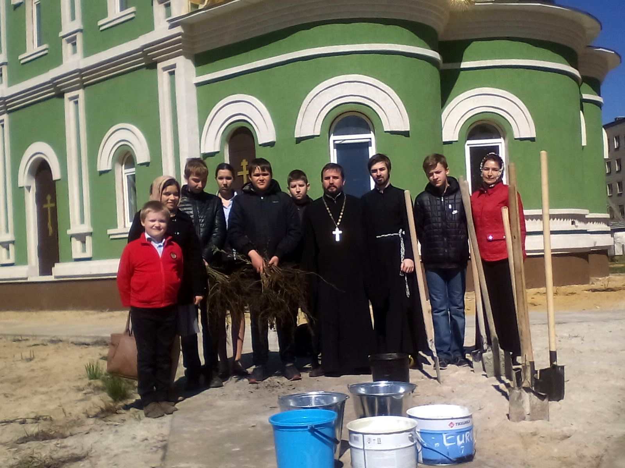
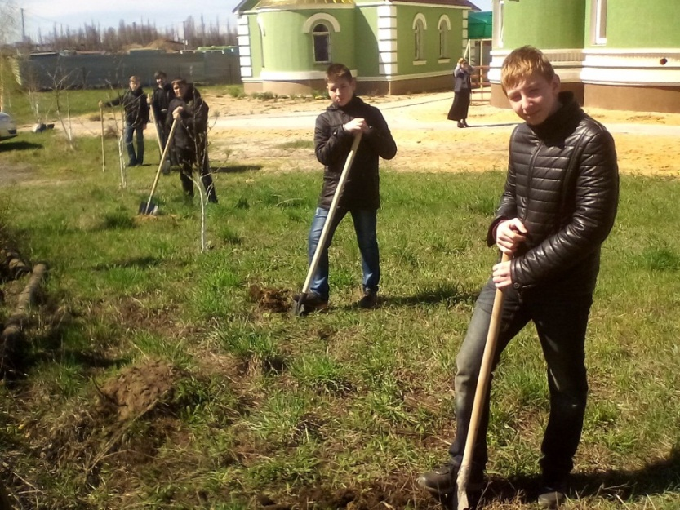
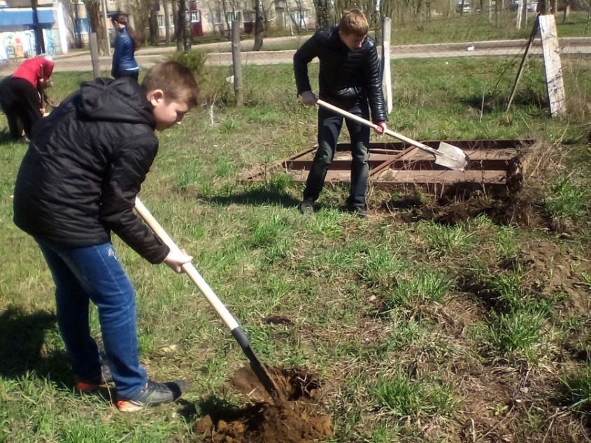
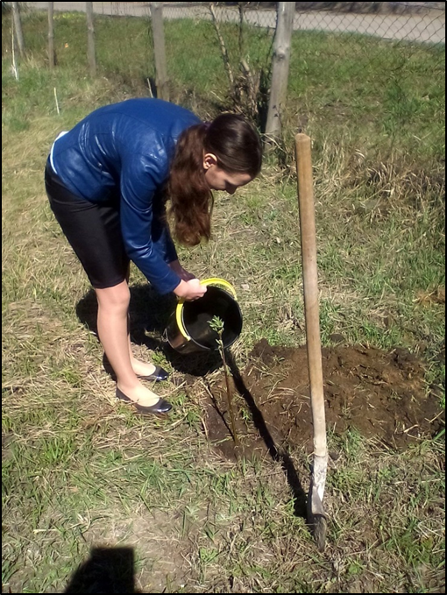 | 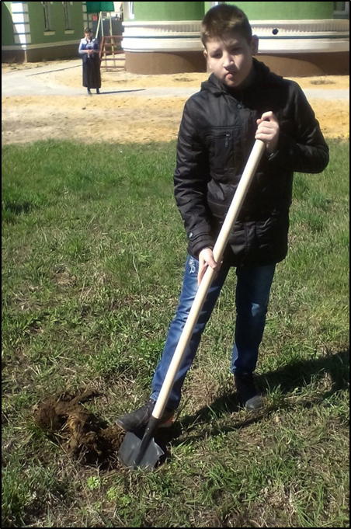
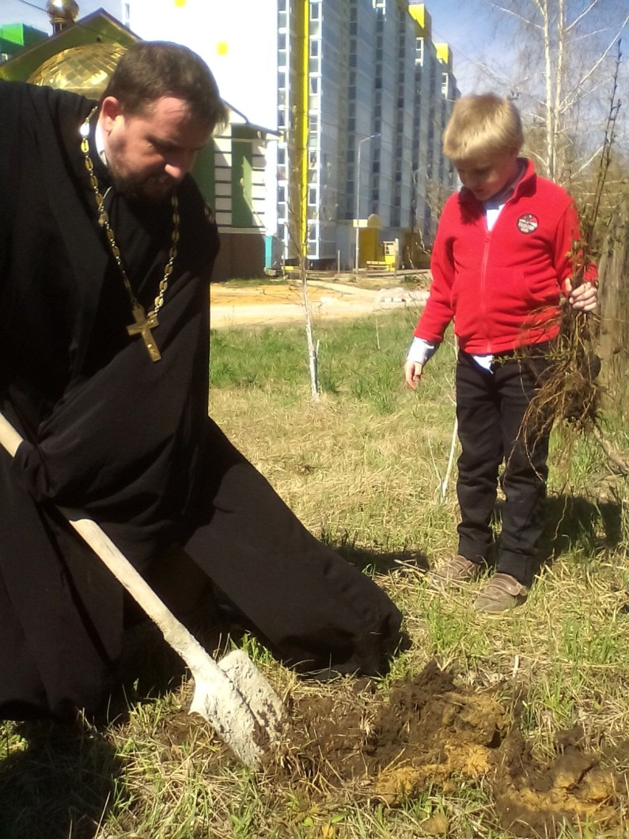 |  | 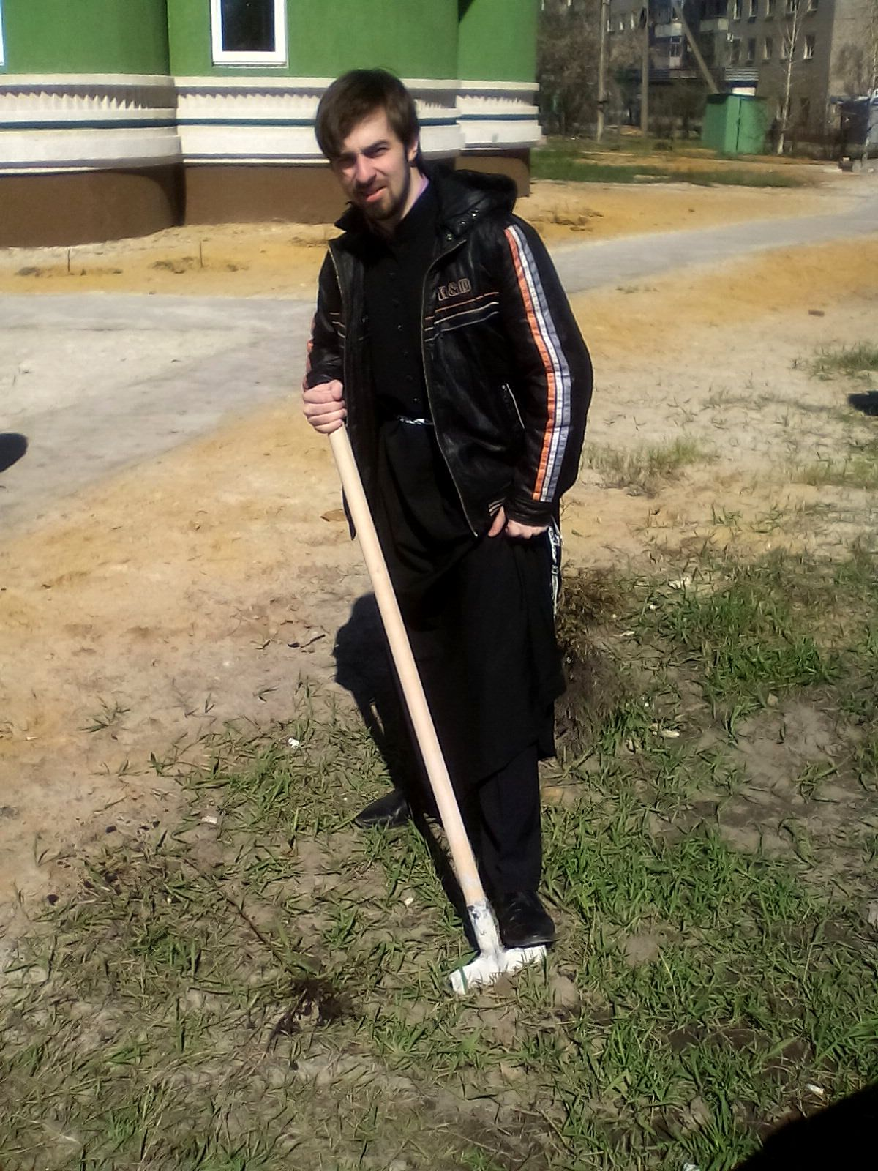
О духовности и мужестве кадетам
21 апреля в МБОУ СОШ №14 г. Липецка состоялись встречи кадетских классов, с 8 по 11, со священнослужителями храма прп. Серафима Саровского – настоятелем протоиереем Сергием Гришиным и клириком иереем Алексием Кузнецовым на тему: мужество как одно из основных христианских добродетелей. Разговор на эту тему важен, прежде всего, для мужчин. При этом священнослужители отметили, что мужество – не дерзость по отношению к ближним и не умение подчинять себе других людей, но наоборот это умение человека побеждать самого себя, способность к самоотвержению. Отсюда возникает связь с настоящим понятием истинной любви, которая всегда является жертвенной. Священнослужители также привели примеры мужества и отваги наших прадедов в годы Великой Отечественной войны. Здесь становится понятным, что мужество необходимо человеку не для земных развлечений, а имеет огромное значение для ведения духовного образа жизни.
В завершение учебных занятий священнослужители пожелали кадетам стать настоящими мужчинами, иметь честь, вставать на защиту слабых, обладать благородством и христианскими добродетелями.
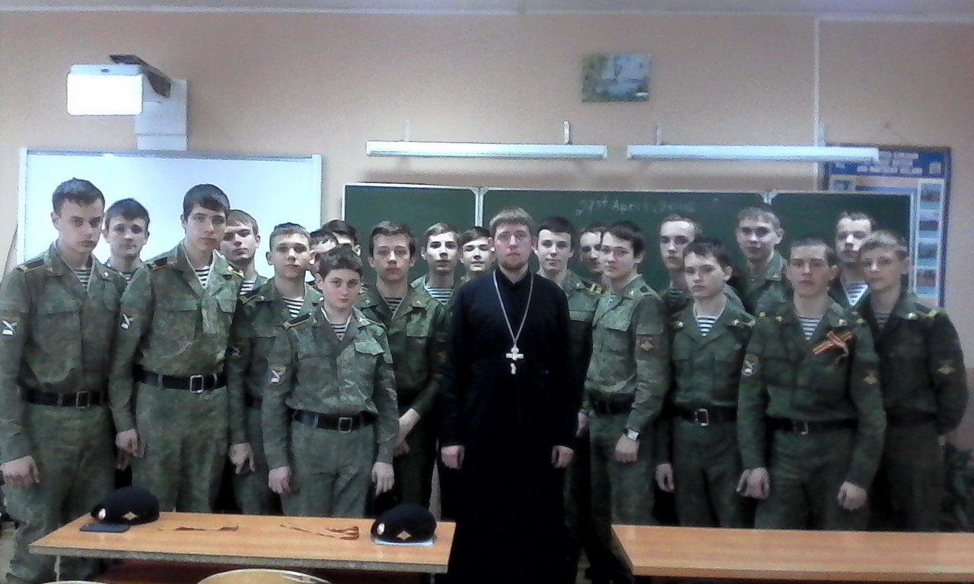
Иерей Алексий Кузнецов с учащимися кадетского класса

Зачем мы освящаем вербы?
Истинная добродетель всегда проявляется в поступках, внутренние добрые побуждения выражаются во внешних знаках. Одним из таких примеров служит традиция Вербного воскресения приходить на богослужение с веточками вербы. Это является знаком того, что Вход Господень в Иерусалим на добровольные страдания для нас так же важен и трогателен, как и для тех, кто две тысячи лет назад приветствовал его пальмовыми ветвями и кричал «Осанна!». В тропаре (кратком молитвословии) праздника есть такие слова: «И мы, яко отроцы, победы знамения носяще, Тебе победителю смерти вопием: осанна в вышних, благословен
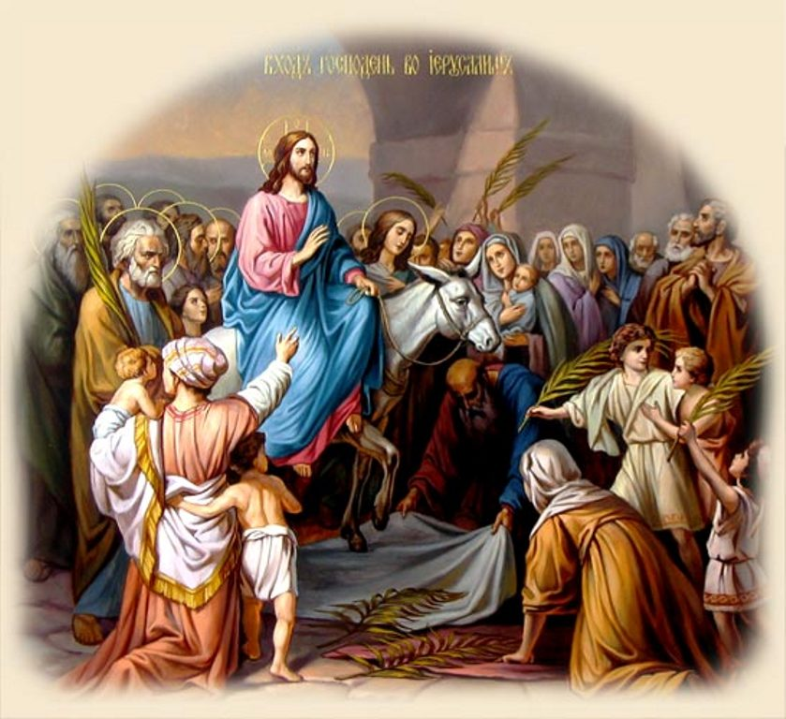 | Грядый во имя Господне». В этом тексте мы находим соотнесение себя с людьми того времени. Поэтому верующие и приносят вербы в храм, стоят с ними во время богослужения,
Икона праздника Вход Господень в Иерусалим
чтобы показать, что приветствуют Господа, как своего Царя и Мессию. К сожалению, эта прекрасная традиция со временем была переосмыслена в категориях внешней обрядности. Если значение богослужебных текстов было конкретно акцентированно на «Грядущем во имя Господне» - Христе и тех людях, которые встречали Его, то теперь народная традиция весь смысл праздника свела к освящению вербы. Приносить в храм вербу (а, вернее, уносить из храма), получается, уже нужно не для того, чтобы засвидетельствовать перед Господом свою любовь, а для того, чтобы запастись хорошим «оберегом». Из года в год повторяется одна и та же история: на протяжении дня, когда праздничная Литургия уже давно закончилась, в храм заходит множество людей с вопросом: «А где здесь раздают вербу?» Вербы не жалко, но
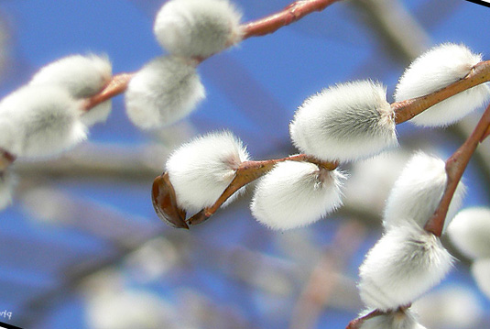 | для чего её хочет заполучить человек? Очень часто встречаются мнение о том, что нужно с ней делать, куда ее ставить, сколько
Вербы
лет хранить, даже в каких случаях желательно съесть вербную почку. Всё это перечеркивает подлинный смысл молитвы освящения вербы: «… и нас, по подражанию онех (т.е. нас, в подражание людей, встречавших Господа ветками), в предпразднственный сей день, ваия и ветви древес в руках носящих, соблюди и сохрани». Исходя из этого, мы видим, что в первую очередь объектом освящения Церковь видела не вербу, а самого человека. Поэтому важно сосредотачивать свое внимание не только на внешнем, но также не забывать и о главном: куда идет Господь и ради чего? Верба приносит благословение, но важно не столько ждать от нее чуда, сколько задуматься о том, что ждет от нас Господь. Пусть эти мысли чаще приходят нам, когда взгляд падает на веточку засохшей вербы.
Подготовил Красильников М.В.

Из проповеди настоятеля храма протоиерея Сергия Гришина в Неделю 5-ю Великого поста:
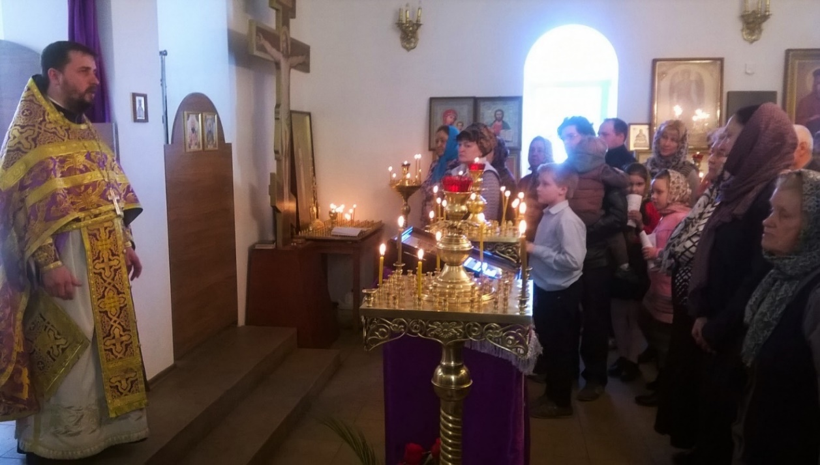
Настоятель храма протоиерей Сергий Гришин на проповеди
«Царство Небесное – это самоотвержение. Основание для такого утверждения мы находим в словах Христа, Который сказал: «Если кто хочет идти за Мною, отвергнись себя, и возьми крест свой, и следуй за Мною» (Мф. 16:24). Да, мы понимаем, что наши страсти мешают нам сделать это. Но печально видеть, как некоторые окружающие нас люди думают, что у них вовсе нет страстей, а если есть, то немного. Мы постоянно оправдываемся перед Богом в те моменты, когда нужно каяться в соделанном. Ведь разве можно в сердце своем уместить и Бога и дьявола? Нет, невозможно. Отсюда следует закономерность: чем больше зла в нашем сердце, тем меньше добра. Нам неоходимо очистить свое сердце от зла и оставить только добро, а для этого нужно самоотвержение.
Жизнь нам показывает, что «выдающиеся люди», которые ищут только земного, как правило, не то что Царствие Божие не наследуют, но даже здесь, в земной жизни, покоя не могут найти. Они лишь являются источником страданий и для себя, и для других. А самоотвержение, наоборот, возвышает, делает человека совершенным. Как это происходит? Например, захотелось человеку возгордиться, а он говорит «нет», возник гнев, он успокаивается, говорит: «Я буду бороться со страстями». Да, конечно, непросто это сделать. Но человеку возможно стать другим, и это необходимо для того, чтобы последовать за Христом, Который является Всесвятым и Всесильным. В соборном послании св. ап. Иоанна Богослова есть такие слова о Христе: «Бог есть свет, и нет в Нем никакой тьмы» (1Ин.1:5). Так как же мы сможем последовать за Ним, если не оставим тьму, если не отвергнем от себя свои страсти? Если человек всё время смотрит в землю, как он может увидеть свет на небе? Поэтому нужно найти в себе силы, отвергнуть себя, взять свой крест, обратить свое лицо к «Солнцу Правды Христу» и следовать к Нему!».
17 апреля 2016 года

Расписание Богослужений в храме
прп. Серафима Саровского
на предстоящую неделю
25 апреля, Великий понедельник
8:00 Литургия Преждеосвященных Даров
16:00 Таинство Елеосвящения (Соборование)
17:00 Вечернее Богослужение
26 апреля, Великий вторник
8:00 Литургия Преждеосвященных Даров
16:00 Таинство Елеосвящения (Соборование)
17:00 Вечернее Богослужение
27 апреля, Великая Среда
8:00 Литургия Преждеосвященных Даров
16:00 Таинство Елеосвящения (Соборование)
17:00 Вечернее Богослужение
28 апреля, Великий Четверг
8:00 Литургия Василия Великого
17:00 Утреня с чтением 12-ти Евангелий Святых Страстей Господа нашего Иисуса Христа.
29 апреля, Великая пятница
8:00 Царские часы
16:00 Вынос плащаницы
17:00 Всенощное бдение
30 апреля, Великая суббота
8:00 Литургия Василия Великого.
10:00-22:00 Освящение куличей
17:00 Чтение книги Деяний святых апостол
23:30 Пасха Христова. Всенощное бдение. Литургия Иоанна Златоуста
1 мая, Светлое Воскресение. Пасха Христова.
Приход храма во имя св.
прп. Серафима Саровского г. Липецка.
Тел.: 8-960-147-47-48.
Храм открыт ежедневно с 7:30 до 18:30
Настоятель храма – протоиерей Сергий Гришин
При храме действует воскресная школа и
молодёжная группа

Местная Православная религиозная организация Приход храма прп. Серафима Саровского г. Липецка Липецкой Епархии русской Православной Церкви (Московский Патриархат).
398037, г. Липецк, ул. Опытная, 17 а.
ИНН 4825046758, КПП 482501001, р/с 40703810235000100516 в ОСБ 8593
г. Липецк
БИК 044206604, к/с 30101810800000000604

ПРОСЬБА! НЕ ИСПОЛЬЗОВАТЬ ПРИХОДСКОЙ ЛИСТОК В ХОЗЯЙСТВЕННЫХ И БЫТОВЫХ НУЖДАХ!

